Федеральное государственное автономное образовательное учреждение высшего образования «Уральский федеральный университет имени первого Президента России Б. Н. Ельцина»

Факультет радиоэлектроники и информационных технологий — РТФ
Дисциплина «Программирование»

Отчет к лабораторной работе № 13
«Наследование. Обработка исключительных ситуаций»

Выполнил:
студент группы РИЗ-150110у
Козионов Илья Алексеевич

Принял:
Преподаватель
Архипов Николай Александрович

Екатеринбург
2026 год
ЦЕЛЬ РАБОТЫ

Цель работы: знакомство с иерархией классов исключений и получение навыков обработки ошибок.

ЗАДАНИЕ №1

Воспроизвести примеры 1–14 лабораторной работы. При отправке в удаленный репозиторий исправить ошибки.

Пример 1 — генерация и перехват RuntimeException.
https://github.com/nyambus/urfu_java_edu/blob/main/src/lab13/Example1.java
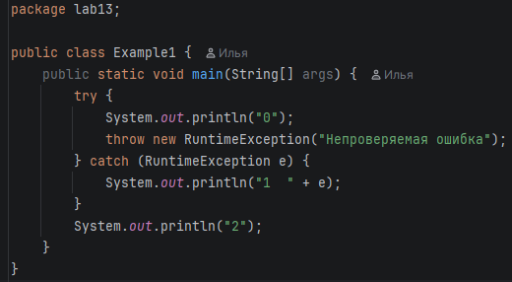
Рисунок 1 — Класс Example1
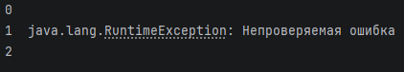
Рисунок 2 — Результат выполнения Example1

Пример 2 — исключение перехвачено перехватчиком предка.
https://github.com/nyambus/urfu_java_edu/blob/main/src/lab13/Example2.java
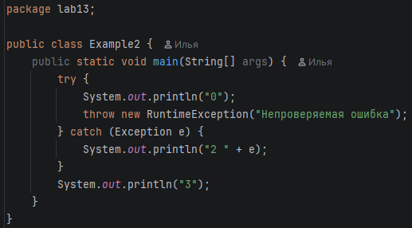
Рисунок 3 — Класс Example2
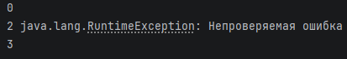
Рисунок 4 — Результат выполнения Example2

Пример 3 — перехват исключения подходящим классом.
https://github.com/nyambus/urfu_java_edu/blob/main/src/lab13/Example3.java
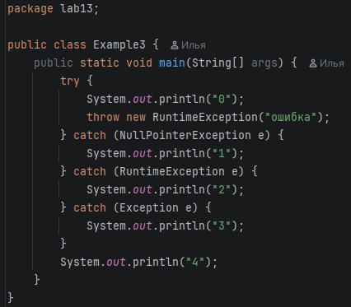
Рисунок 5 — Класс Example3
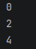
Рисунок 6 — Результат выполнения Example3

Пример 4 — перехват исключения подходящим классом.
https://github.com/nyambus/urfu_java_edu/blob/main/src/lab13/Example4.java
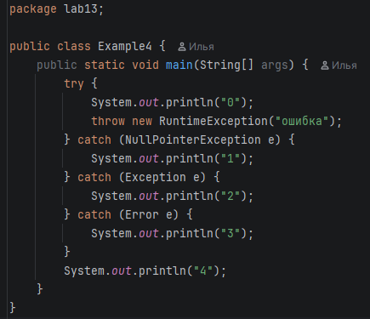
Рисунок 7 — Класс Example4
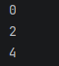
Рисунок 8 — Результат выполнения Example4

Пример 5 — исключение не перехвачено.
https://github.com/nyambus/urfu_java_edu/blob/main/src/lab13/Example5.java
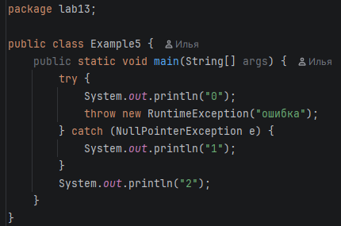
Рисунок 9 — Класс Example5
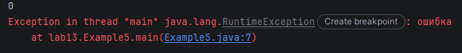
Рисунок 10 — Результат выполнения Example5

Пример 6 — последовательность перехвата должна соответствовать иерархии классов исключений.
Исправлена ошибка компиляции: изменён порядок catch-блоков (RuntimeException → Exception вместо Exception → RuntimeException).
https://github.com/nyambus/urfu_java_edu/blob/main/src/lab13/Example6.java
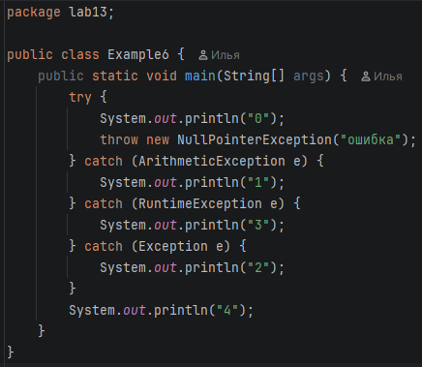
Рисунок 11 — Класс Example6
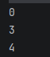
Рисунок 12 — Результат выполнения Example6

Пример 7 — нельзя перехватить брошенное исключение с помощью чужого catch.
https://github.com/nyambus/urfu_java_edu/blob/main/src/lab13/Example7.java
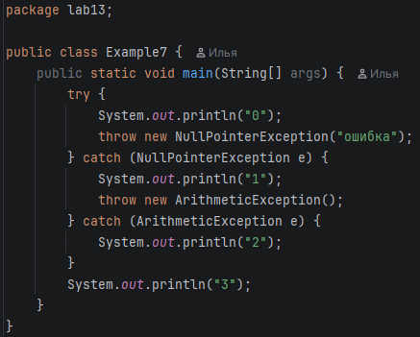
Рисунок 13 — Класс Example7
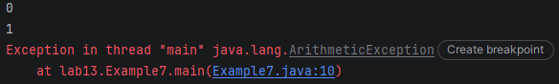
Рисунок 14 — Результат выполнения Example7

Пример 8 — генерация исключения в методе.
https://github.com/nyambus/urfu_java_edu/blob/main/src/lab13/Example8.java
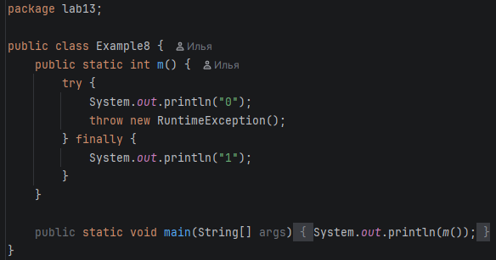
Рисунок 15 — Класс Example8
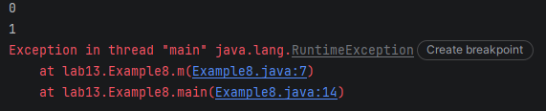
Рисунок 16 — Результат выполнения Example8

Пример 9 — генерация исключения в методе и использование return.
https://github.com/nyambus/urfu_java_edu/blob/main/src/lab13/Example9.java
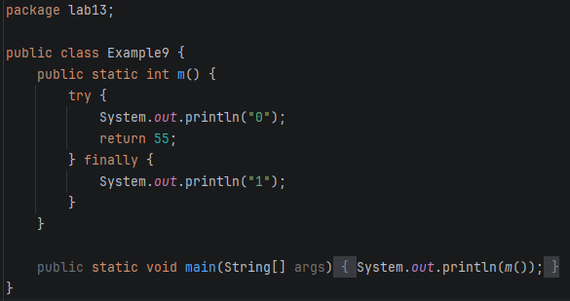
Рисунок 17 — Класс Example9
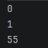
Рисунок 18 — Результат выполнения Example9

Пример 10 — return в секциях try и finally.
https://github.com/nyambus/urfu_java_edu/blob/main/src/lab13/Example10.java
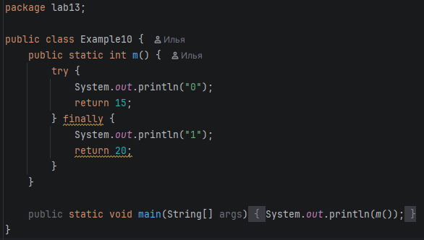
Рисунок 19 — Класс Example10
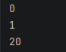
Рисунок 20 — Результат выполнения Example10

Пример 11 — полная конструкция try-catch-finally.
https://github.com/nyambus/urfu_java_edu/blob/main/src/lab13/Example11.java
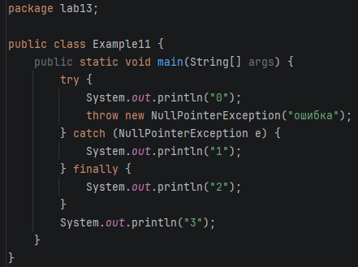
Рисунок 21 — Класс Example11
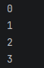
Рисунок 22 — Результат выполнения Example11

Пример 12 — IllegalArgumentException при неверных аргументах.
https://github.com/nyambus/urfu_java_edu/blob/main/src/lab13/Example12.java
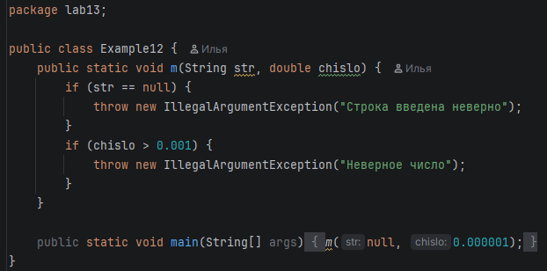
Рисунок 23 — Класс Example12
Рисунок 24 — Результат выполнения Example12

Пример 13 — обработка исключений при работе с аргументами main.
https://github.com/nyambus/urfu_java_edu/blob/main/src/lab13/Example13.java
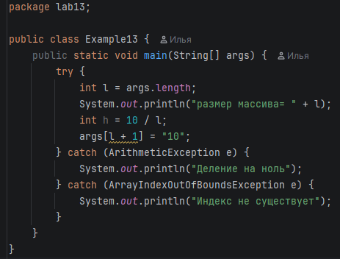
Рисунок 25 — Класс Example13
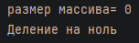
Рисунок 26 — Результат выполнения Example13

Пример 14 — проброс исключения через throws.
https://github.com/nyambus/urfu_java_edu/blob/main/src/lab13/Example14.java
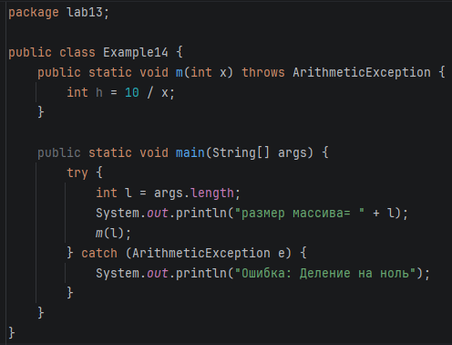
Рисунок 27 — Класс Example14
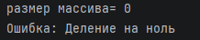
Рисунок 28 — Результат выполнения Example14

ЗАДАНИЕ №2

Выполнить все задания из таблицы 2. Определить экспериментально классы генерируемых ошибок, создать обработчики исключительных ситуаций с использованием выявленных классов и всех секций конструкции обработчика.

Задание 2.1: Программа вычисляет среднее значение среди положительных элементов одномерного массива (тип int), вводимого с клавиатуры. Возможные ошибки: ввод строки вместо числа, несоответствие числового типа, положительные элементы отсутствуют.
https://github.com/nyambus/urfu_java_edu/blob/main/src/lab13/Task2_1.java
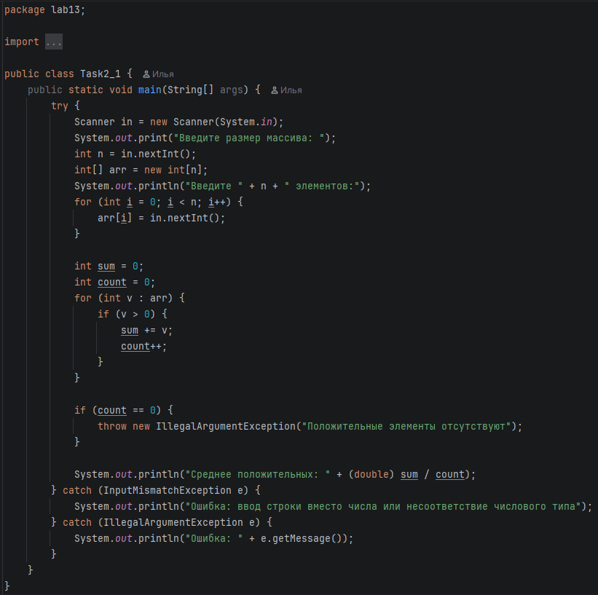
Рисунок 29 — Класс Task2_1
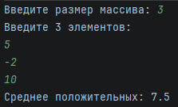
Рисунок 30 — Результат выполнения Task2_1 (нормальный ввод)
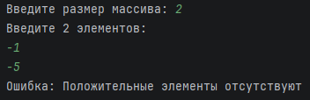
Рисунок 31 — Результат выполнения Task2_1 (нет положительных)
Рисунок 32 — Результат выполнения Task2_1 (ввод строки)

Задание 2.2: Программа выводит из матрицы столбец с номером, заданным с клавиатуры. Возможные ошибки: ввод строки вместо числа, нет столбца с таким номером.
https://github.com/nyambus/urfu_java_edu/blob/main/src/lab13/Task2_2.java
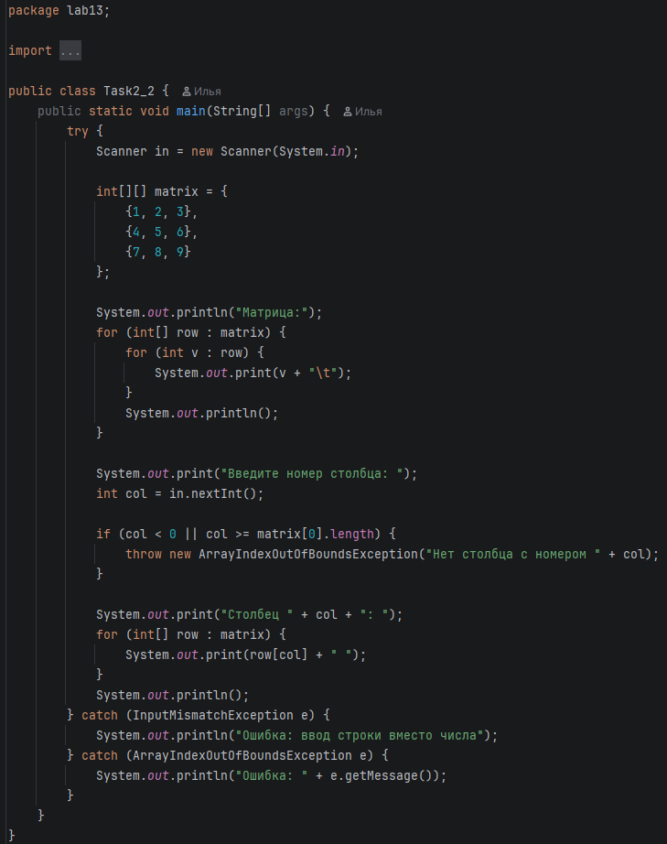
Рисунок 33 — Класс Task2_2

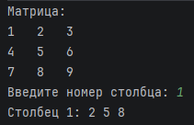
Рисунок 34 — Результат выполнения Task2_2 (нормальный ввод)
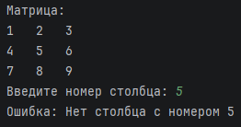
Рисунок 35 — Результат выполнения Task2_2 (нет столбца)
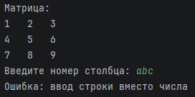
Рисунок 36 — Результат выполнения Task2_2 (ввод строки)

Задание 2.3. Программа вычисляет сумму элементов типа byte одномерного массива, вводимого с клавиатуры. Возможные ошибки: ввод строки вместо числа, ввод или вычисление значения за границами диапазона типа byte.
https://github.com/nyambus/urfu_java_edu/blob/main/src/lab13/Task2_3.java
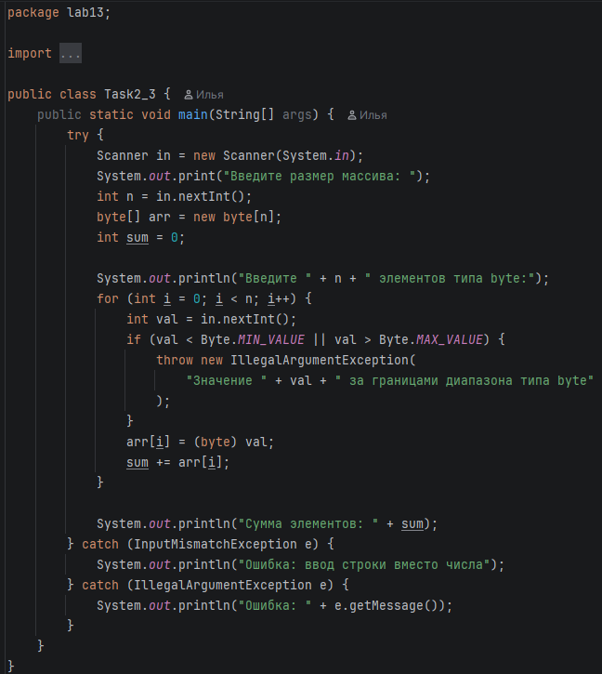
Рисунок 37 — Класс Task2_3
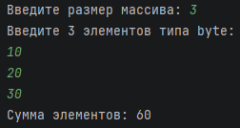
Рисунок 38 — Результат выполнения Task2_3 (нормальный ввод)
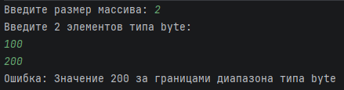
Рисунок 39 — Результат выполнения Task2_3 (за границами byte)
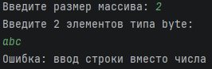
Рисунок 40 — Результат выполнения Task2_3 (нормальный ввод)

ВЫВОД

Вывод: в ходе работы изучена иерархия классов исключений Java, механизм обработки исключений (try-catch-finally, throw, throws), статусы checked/unchecked исключений. Воспроизведены 14 примеров, исправлена ошибка компиляции в примере 6. Реализованы три программы с обработкой исключительных ситуаций, решены задачи с ресурса timus.

